物理试卷
第I卷（选择题）
一、单选题
1．在如图甲所示的电路中，电源的电动势为3.0 V，内阻不计，L₁、L₂、L₃为3个相同规格的小灯泡，这种小灯泡的伏安特性曲线如图乙所示，当开关闭合后，下列说法中正确的是（ ）
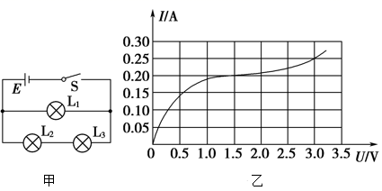
A．L₁中的电流为L₂中的电流的2倍
B．L₂的电阻为6 Ω
C．L₂消耗的电功率为0.375 W
D．L₁消耗的电功率为0.75 W
【答案】D
2．关于电动势，下列说法中错误的是（ ）
A．电动势的单位是伏特
B．电动势大小等于没有接入外电路时电源两端的电压
C．电动势在有用电器时和无用电器时大小不一样
D．电动势是电源本身的性质
【答案】C
3．如图，电源的电动势和内阻分别为、，电流表和电压表都是理想电表，在滑动变阻器的滑片由向移动的过程中，下列说法正确的是（ ）
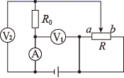
A．电压表的示数一直变大
B．电流表的示数先变大后变小
C．电压表的示数变化量大小和电流表的示数变化量大小的比值不变
D．电压表的示数变化量大小和电流表的示数变化量大小的比值变大
【答案】C
4．用一个电动势为E=12V、内阻为r=3Ω的电源给不同的用电器供电，当该电源的输出功率最大时，下列说法错误的是（ ）
A．外电阻一定为3Ω B．外电阻可能为2Ω
C．通过电源的电流一定为2A D．该电源的效率一定为50％
【答案】A
5．某同学用多用电表的欧姆挡的“”挡测量一个电阻的阻值，发现表的指针偏转角度很大，为了准确测定该电阻的阻值，正确的做法是（ ）
A．应把选择开关换到“”挡，重新进行欧姆调零后再测量
B．应把选择开关换到“”挡，不用再进行欧姆调零就直接测量
C．应把选择开关换到“”挡，重新进行欧姆调零后再测量
D．应把选择开关换到“”挡，不用再进行欧姆调零就直接测量
【答案】C
6．如图所示，通电导线均置于匀强磁场中，其中导线受安培力方向向左的是（ ）
A．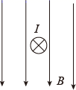 B．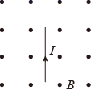
C．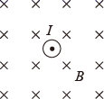 D．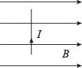
【答案】A
7．带电粒子1和2先后在纸面内经小孔S垂直于磁场边界射入匀强磁场，磁场方向垂直于纸面向里，粒子运行的轨迹如图中虚线所示。若两粒子（ ）
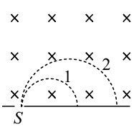
A．质量相等，则粒子1的速率一定小于粒子2的速率
B．速率相等，则粒子1的质量一定大于粒子2的质量
C．电量相等，则粒子1的速率一定大于粒子2的速率
D．比荷相等，则两粒子在磁场中的运动时间一定相等
【答案】D
8．某气体的摩尔质量和摩尔体积分别为M和V_{m}，每个气体分子的质量和体积分别为m和V₀，则阿伏加德罗常数N_{A}可表示为（ ）
A．N_{A}= B．N_{A}= C．N_{A}= D．N_{A}=
【答案】D
9．下列说法正确的是（ ）
A．晶体在熔化的过程中分子平均动能逐渐增大
B．温度、压力、电磁作用等可以改变液晶的光学性质
C．一滴油酸酒精溶液体积为V，在水面上形成的单分子油膜面积为S，则油酸分子的直径
D．液体表面张力的方向与液体表面垂直
【答案】B
10．下列说法不正确的是（ ）
A．液体表面分子间的距离大于分子间的平衡距离，使得液面有表面张力
B．布朗运动是由于水分子做无规则运动碰撞固体分子的结果
C．一定量的0℃的水凝结成0℃的冰，内能一定减小
D．液晶既具有液体的流动性，又具有晶体的光学的各向异性
【答案】B
11．如图所示，表示一定质量的气体的状态A→B→C→A的图象，其中AB的延长线通过坐标原点，BC和AC分别与T轴和V轴平行。则下列说法正确的是（ ）
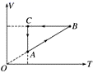
A．A→B过程气体压强增加
B．B→C过程气体压强不变
C．C→A过程气体单位体积内的分子数减少
D．A→B过程气体分子平均动能增大
【答案】D

第II卷（非选择题）
二、实验题
12．为了测定一节干电池的电动势和内电阻，现准备了下列器材：
①待测干电池E（电动势约1.5V，内阻约为1.0Ω）
②电流表G（满偏电流3.0mA，内阻0.10Ω）
③安培表A（量程0~0.60A，内阻0.10Ω）
④滑动变阻器R₁（0~20Ω，2A）
⑤滑动变阻器R₂（0~1000Ω，1A）
⑥定值电阻R₃=990Ω
⑦开关和导线若干。
（1）为了能尽量准确地进行测量，也为了操作方便，实验中应选用的滑动变阻器是___________（填仪器代号）；
（2）请用铅笔在图实甲所示的方框中画出实验电路原理图，并注明器材的字母代号______；
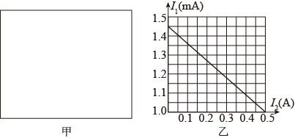
（3）图乙所示为某同学根据正确的电路图作出的I₁-I₂图线（I₁为电流表G的示数，I₂为安培表A的示数），由该图线可求出被测干电池的电动势E=___________V，内电阻r=___________Ω
【答案】④或 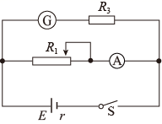 1.45±0.01 0.90±0.01
三、解答题
13．如图所示，电流表G的内阻R_{g}=400Ω，偏电流为I_{g}=20mA．将此电流表G量程扩大，改装成双量程的电流表，若R₁=10Ω，R₂=90Ω，则接Oa时，电流表的量程为多少安培？接Ob时，电流表的量程为多少A？
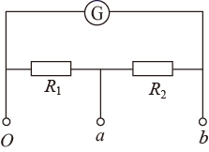
【答案】1A；0.1A
【详解】
I_{g}=20 mA=0.020A
接Oa时，电流表的量程为
I=I_{g}+=(0.020+）A=1A
接Ob时，电流表的量程为
I=I_{g}+=(0.020+）A=0.1A
14．轿车中设有安全气囊以保障驾乘人员的安全。轿车在发生一定强度的碰撞时，利用叠氮化钠（NaN₃）爆炸产生气体（假设都是N₂）充入气囊。若氮气充入后安全气囊的容积V＝70 L，囊中氮气密度＝2 kg/m³，已知氮气摩尔质量M＝0.028 kg/mol，阿伏加德罗常数N_{A}＝6×10²³ mol^{-1.}试估算（结果均保留1位有效数字）：
(1)气囊中氮气分子的总个数N
(2)气囊中氮气分子间的平均距离。
【答案】（1）个；（2）
【详解】
（1）根据题意可知，气体物质的量
所以气体分子的总个数为
解得
个
（2）把每个气体分子看成立方体，立方体的边长作为气体分子间的距离
代入得
15．如图所示，y轴上M点的坐标为（0，L），MN与x轴平行，MN与x轴之间有匀强磁场区域，磁场垂直纸面向里。在y>L的区域存在沿-y方向的匀强电场，电场强度为E，在坐标原点O处有一带正电粒子以速率v₀沿＋x方向射入磁场，粒子穿出磁场进入电场，速度减小到0后又返回磁场。已知粒子的比荷为，粒子重力不计。求：
（1）匀强磁场的磁感应强度的大小；
（2）从原点出发后经过多长时间，带电粒子第一次经过x轴。
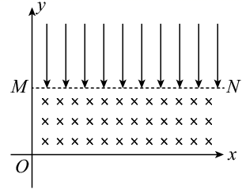
【答案】（1）；（2）
【详解】
（1）粒子穿出磁场进入电场，速度减小到0后又返回磁场，则粒子进电场时的速度方向沿y轴正方向，所以粒子在组合场中轨迹如图：由几何关系得，粒子在磁场中圆周运动的半径
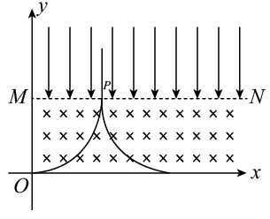
根据
解得：
（2）粒子返回磁场后，带点粒子再做匀速圆周运动，粒子从原点出发到第一次经过x轴，在磁场中运动的时间
粒子从原点出发到第一次经过x轴，电场中运动的时间为
qE=ma
得：
16．(1)如图所示，一个横截面积为S的圆筒形容器竖直放置，金属圆板A的上表面是水平的，下表面是倾斜的，下表面与水平面的夹角为θ，圆板质量为m，不计圆板与容器内壁之间的摩擦。若大气压强为p₀，则封闭在容器内的气体的压强为多少？
(2)如图中两个汽缸质量均为M，内部横截面积均为S，两个活塞的质量均为m，左边的汽缸静止在水平面上，右边的活塞和汽缸竖直悬挂在天花板下。不计活塞与汽缸壁之间的摩擦，两个汽缸内分别封闭有一定质量的空气A、B，大气压为p₀，求封闭气体A、B的压强各多大？图乙应选什么为研究对象进行受力分析？
(3)如图所示，光滑水平面上放有一质量为M的汽缸，汽缸内放有一质量为m的可在汽缸内无摩擦滑动的活塞，活塞面积为S。现用水平恒力F向右推汽缸，最后汽缸和活塞达到相对静止状态，求此时缸内封闭气体的压强p。（已知外界大气压为p₀）
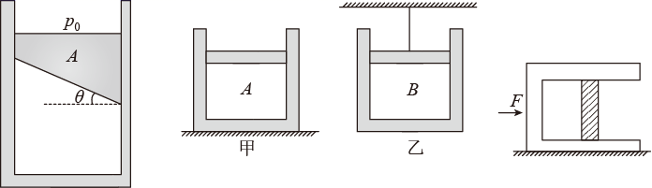
【答案】(1) ；(2)，，汽缸；(3)
【详解】
(1)圆板A受力平衡，分析圆板A的受力如图1
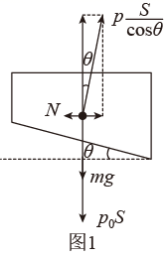
在竖直方向上列平衡方程有
则容器内的气体的压强为
(2)题图甲中选活塞为研究对象，受力分析如图2所示
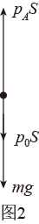
由平衡条件，可得
解得气体A的压强为
题图乙中选汽缸为研究对象，受力分析如图3所示
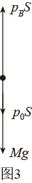
由平衡条件，可得
解得气体B的压强为
(3)选取汽缸和活塞整体为研究对象，相对静止时有
再选活塞为研究对象，根据牛顿第二定律有
解得封闭气体的压强为

